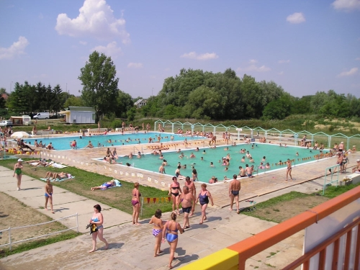

Pobyt v pensionu Quatro v Podhájské na Slovensku
TyfloCentrum Karlovy Vary připravilo ve spolupráci s OO SONS Karlovy Vary pro své klienty a další zájemce zahraniční pobyt ve známém středisku Podhájská na Slovensku. Pobyt se uskuteční v termínu od soboty 25. srpna do soboty 1. září 2012.

Pension Quatro se nachází 350 metrů od světově proslulých venkovních termálních koupelí, které mají blahodárné účinky pro lidi trpící záněty horních cest dýchacích, průduškami, bláhodárně koupele působí i při doléčování zlomenin, na revmatismus, cévní choroby, bolesti kloubů, páteře, kožní onemocnění a další. V roce 2012 zde bude otevřeno i nové wellness centrum. V případě ošklivého počasí jsou zde i kryté římské lázně, které mají stejnou termální vodu, jejichž součástí jsou i další lázeňské procedury jako např. masáže, 5 druhů sauny, Kleopatřina koupel.

V pensionu jsou k dispozici dvoulůžkové a třílůžkové pokoje s vlastním sociálním zařízením, televizorem, barem a wifi připojením, na chodbě je k dispozici varná konvice. Pokoje v prvním patře mají vlastní balkónek s venkovním posezením, pokoje v přízemí mají také venkovní posezení.

Stravování je podáváno ve společné jídelně, kde se od 7:30 do 9:30 hod vydávají snídaně a současně bude využívána jako společenská místnost. V areálu venkovního koupaliště s pěti bazény s termální vodou je také široká nabídka bufetů, kde se dá zajistit menu za 3 až 4 Eura.

V rámci pobytu se uskuteční jeden zájezd do Maďarska do Ostřihomi, který je zahrnut do ceny pobytu, stejně jako 5 celodenních vstupů do termálních koupelí. Pokud by byl zájem, pak majitel pensionu vlastní osmimístný mikrobus, se kterým nabízí další výlety jako například do Nitry, Nových Zámků, Levice, Komárna, Topolčianek a dalších zajímavých míst v okolí střediska, tyto zájezdy si zájemci platí sami. Během pobytu se také uskuteční společný večer s grilováním prasátka, které je zahrnuto do ceny pobytu.
Předběžná cena pobytu je 5.000,- Kč.

V ceně je zahrnuto: ubytování se snídaní, 5 celodenních vstupů do termálního koupaliště, společná doprava a jeden zájezd, ochutnávka grilovaného prasete, jídel ze zabíjačky a vína.

Vzhledem k tomu, že o pobyty v tomto středisku je velký zájem musíme již v lednu potvrdit tento termín, proto potřebujeme do konce roku 2011 zaslat vyplněné přihlášky. Zálohu ve výši 3.000,- Kč je nutné uhradit do 31.3.2012. Doplatek je nutno uhradit do 15.7. a do konce července obdrží všichni přihlášení závěrečné pokyny s přesnými informacemi a dopravními dispozicemi.

Vyplněné přihlášky zasílejte na střediska TyfloCentra Karlovy Vary. Zálohu lze uhradit převodem na bankovní účet uvedený v záhlaví, v hotovosti na střediscích TyfloCentra Karlovy Vary nebo zaslat poštovní poukázkou na adresu: TyfloCentrum Karlovy Vary, Stará Kysibelská 602, 360 09 Karlovy Vary.

Pavel Rogaczewski
vedoucí pobytu

